实验项目2 学生考试成绩管理
学生姓名 | 陶子康 | 班 号 | 1808009 | 学 号 | 1180800916
院 系 | 机电工程学院机械类 | 任课教师 | 袁永峰 | 评阅教师 | 袁永峰
实验日期 | 5月4日 | 实验地点 | B8402 | 实验学时 | 6学时
程序得分 |  | 实验报告得分 |  | 总得分
实验目的：
- 掌握结构体和数组的定义使用以及结构体数组的具体应用；
- 掌握string字符串的基本操作。
- 掌握指针变量的定义和使用方法，能够使用解引用运算符解决实际问题；
- 掌握指针和一维数组的关系，能够通过指针操作一维数组；
- 能够通过指向结构体的指针操作结构体；
- 掌握一维数组动态内存分配方法，能够应用指针和动态内存分配解决问题。
实验要求：
- 复习函数调用方法及传址调用对实参的影响；
- 复习结构体的定义方法，结构体数组的定义和使用；
- 复习string字符串分割，匹配的基本函数的使用方法；
- 复习通过指针操作一维数组的方法；
- 复习通过指向结构体的指针操作结构体的方法；
- 复习动态动态内存分配及释放；
- 使用指针、动态内存分配及函数实现本实验内容。
实验内容：
学生考试成绩管理
编程实现学生成绩管理，功能有：学生成绩录入、按考号查找某人、查找某门课的成绩最高的人、显示某门课的平均成绩。由于参加考试人数不确定，需要通过键盘输入考试人数；且课程数不确定，需通过键盘先输入课程数（〉=2）；再输入课程名称。当考试人数和科目确定后，请输入考生的考号、姓名及各科成绩。(必须使用动态内存分配，不能直接定义一个大数组)
通过函数按考号查找某人，然后在主函数打印成绩、考号、姓名和科目名称（姓名和科目名称均不包含空格），如果有相同的，则输出按行查找到的第一个。
通过函数查找某门课的成绩最高的人，然后在主函数打印成绩、考号、姓名和科目名称（姓名和科目名称均不包含空格），如果有相同的，则输出按行查找到的第一个。
通过函数计算某门课的平均成绩，然后在主函数中打印平均绩和科目名称。

- 函数原型：
- 求最高分函数
函数说明：查找某门课成绩中的最高分
参数说明：指针 *pScore 指向第一个考生第一门课的考试成绩（列指针）；*pCourse 指向第一门课的指针；coursename要查找的最高分的课程名； m 考生人数；n课程数；指针 *prow 用于返回最高分所在的行；指针 *pcol 用于返回最高分所在的列。
返回值：返回最高分
float FindMax(float *pScore, int m, int n,string *pCourse,string coursename, int *prow, int *pcol);

- 按考号查找某人的函数
参数说明：num 要查询的学号；指针 *pNum 指向第一个考生的学号；m 考生人数；指针 *prow 用于返回最高分所在的行
返回值：未找到时返回false，找到则返回true
bool FindStudent(long num,long *pNum, int m,int *prow);
- 计算某门课的平均成绩和函数
参数说明：course 要查询的课程名；指针 *pScore 指向第一门课的名称；指针 *pScore 指向第一个考生第一门课的考试成绩（列指针）；m 考生人数；n课程数。
返回值：返回平均分
float AverageScore( string course,string *pCourse,float *pScore, int m, int n);
- 输入要求：
先输入考生人数 ，再输入课程数；然后输入课程名称；最后按行输入考生学号、姓名及各科考试成绩。详见输入样例
- 输出要求：
- 按考号查找某人、查找某门课的成绩最高的人输出
cout<<"Grade\tNumber\tName\tCourse"<<endl;

- 某门课的平均成绩的输出
cout<<"Course\tAverageScore"<<endl;

- 输入输出样例（蓝色部分为输入输出的信息）：
- 样例1:学生数8人，课程数 2门
- 输入
8
2
Math English
19001 Wanghong 78 81
19002 Zhangqiang 67 73
19003 Lili 88 90
19004 Liuping 92 95
19005 Xumin 57 56
19006 Tianliang 96 89
19007 Zhouyun 89 91
19008 Xiehui 95 87
- 输出
1.按考号查找某人
2.查找某门课的成绩最高的人
3.显示某门课的平均成绩
0.退出
- 按考号查找某人输入
1 19007
- 输出
Number Name Math English
19007 Zhouyun 89 91
1.按考号查找某人
2.查找某门课的成绩最高的人
3.显示某门课的平均成绩
0.退出
- 查找某门课的成绩最高的人输入
2 English
- 输出
Grade Number Name Course
95 19004 Liuping English
1.按考号查找某人
2.查找某门课的成绩最高的人
3.显示某门课的平均成绩
0.退出
- 显示某门课的平均成绩输入
3 English
- 输出
Course AverageScore
English 82.75
1.按考号查找某人
2.查找某门课的成绩最高的人
3.显示某门课的平均成绩
0.退出
Course AverageScore
Math 82.75
依据所给的模版把所有功能加上。
输入输出设计(10分)： |  |  |  |  |  |  | 得分
输入数据：
int 学生人数，课程数，操作种类，这些数据都是整数故用整型
long学号，待查询的学号，这些数据都是整数，且学号可能较大，故用long
float成绩，这些数据可能带小数点，所以用float
string:课程名，待查询的课程名，课程名为字符串

输出数据：
1.输入提示：用于提示用户进行下一步的输入
2.输出
(1)查询到的学生信息: long学号和string姓名
(2)查询到的课程最高分的学生信息: float最高分，long学号，string姓名和课程名
(3)查询到的课程平均分信息: string课程名，float课程平均分

程序流程图(10分): |  |  |  |  |  |  | 得分
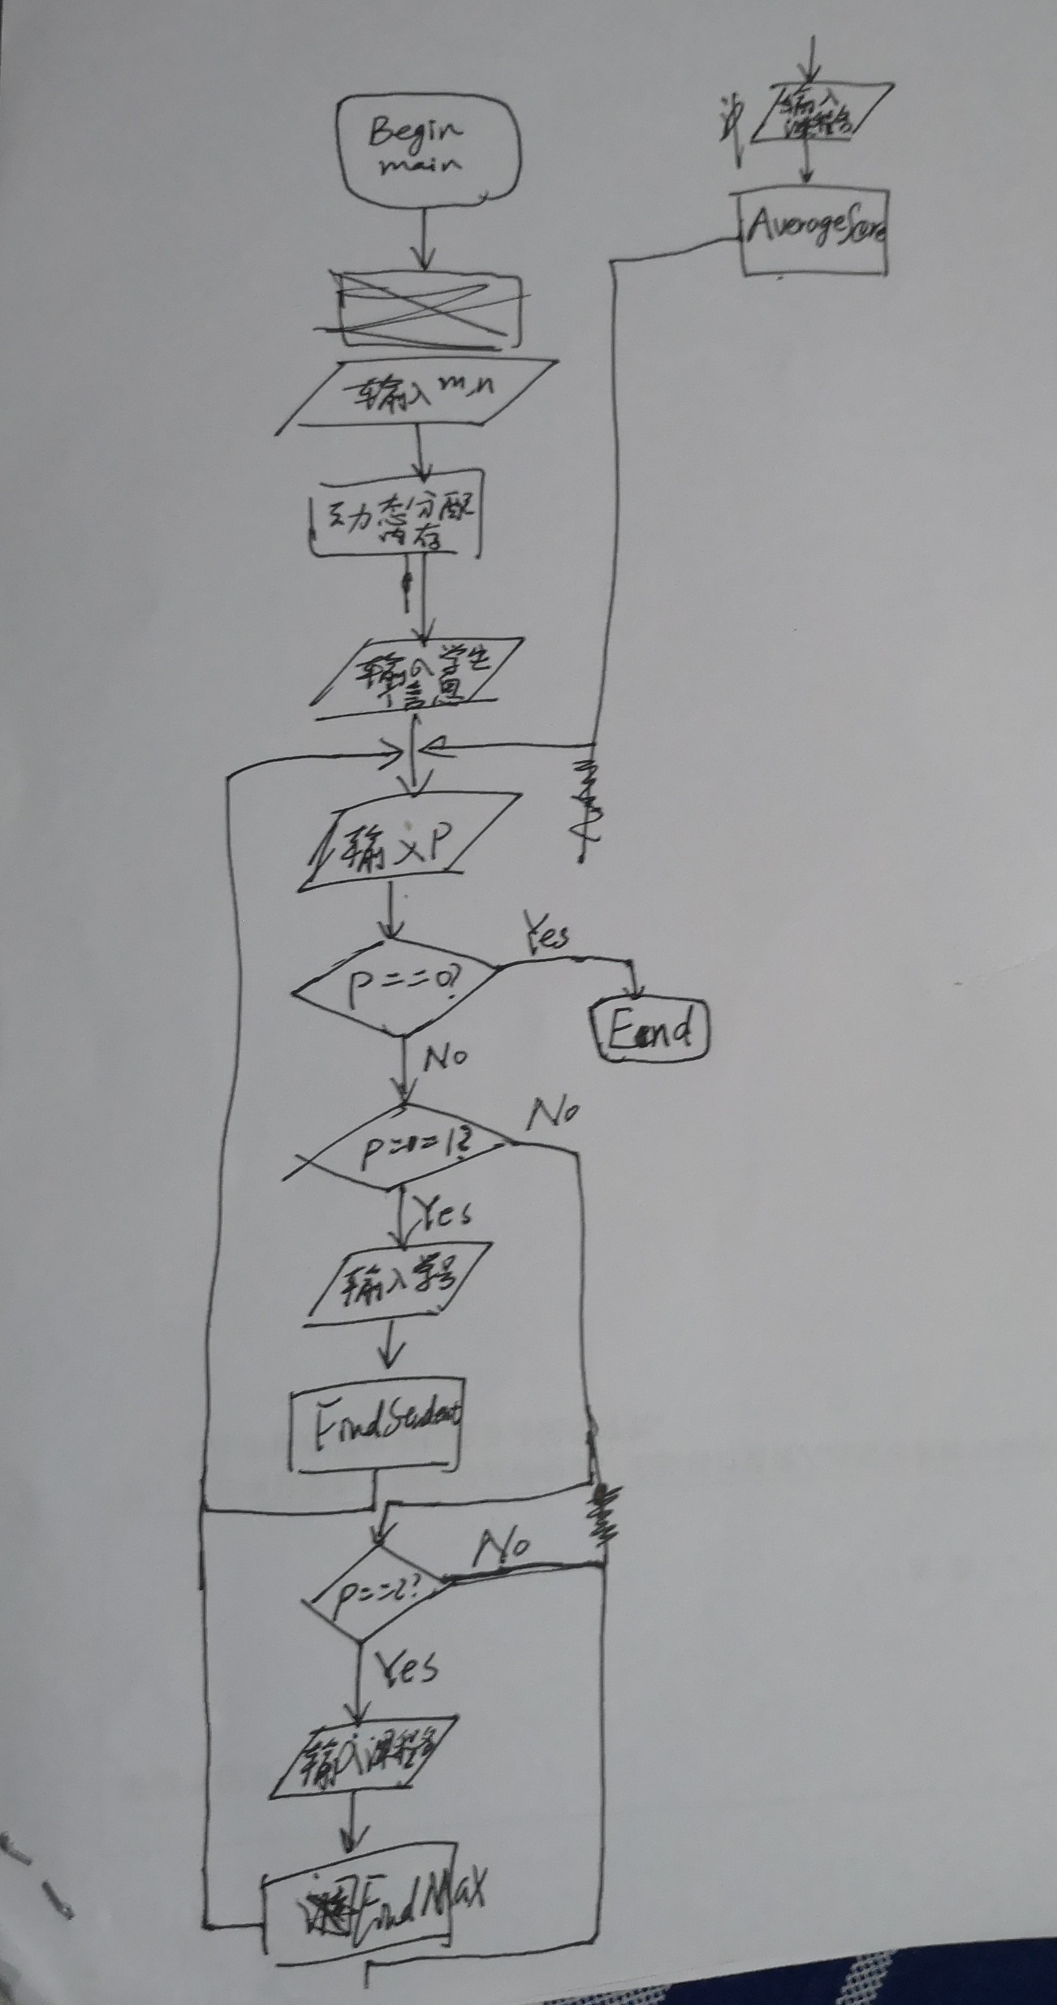

实验过程中遇到的问题及解决方法与思路(10分)： |  |  |  |  |  |  | 得分
你遇到的任何问题的现象描述、原因分析及其解决方法描述，例如编译错误，运行错误，结果错误或其它问题。
问题1：编译错误, error C2664: “float FindMax(float *,int,int,std::string,std::string *,int *,int *)”: 无法将参数 4 从“std::string *”转换为“std::string”
原因分析: FindMax函数的参数列表中第4个是string类型, 第5个才是指向string的指针, 在主函数中调用时误将两个参数写反, 导致错误
解决方法:更改参数顺序

测试用例和实验结果(10分)： |  |  |  |  |  |  | 得分
测试目标1：是否能正确查询某学号的学生？
测试用例1：查询学号存在的学生
测试结果：通过
测试用例2：查询学号不存在的学生
测试结果：通过
测试目标2：是否能正确查询某门课的最高分的学生？
测试用例1: English
测试结果：通过
测试目标3：是否能正确计算某课程的平均分并输出？
测试用例1：课程为English
测试结果：通过
测试用例2：课程为Math
测试结果：通过

程序的全部源代码(10分)： |  |  |  |  |  |  | 得分
#include <iostream>
#include <string>
using namespace std;
//Jr_P

//指针 *pScore指向第一个考生第一门课的考试成绩(列指针);
//m 考生人数;n考试科目;指针 *prow 用于返回最高分所在的行;指针 *pcol 用于返回最高分所在的列
float FindMax(float *pScore, int m, int n, string course, string *pCourse, int *prow, int *pcol)//查询某门课的最高分
{
float max_score = 0.0f;
int col = 0;
for (int i = 0; i < n; ++i)
if (*(pCourse + i) == course)
{
col = i;
break;
}
*pcol = col;
for (int i = 0; i < m; ++i)
if (*(pScore + i * n + col) > max_score)
{
*prow = i;
max_score = *(pScore + i * n + col);
}
return max_score;
};

bool FindStudent(long num, long *pNum, int m, int *prow) //寻找某学号的学生, 返回1或-1
{
for (int i = 0; i < m; ++i)
if (*(pNum + i) == num)
{
*prow = i;
return true;
}
return false;
};

float AverageScore(string course, string *pCourse, float *pScore, int m, int n) //计算course课程的平均分
{
float average = 0.0f;
int col = 0;
for (int i = 0; i < n; ++i)
if (*(pCourse + i) == course)
{
col = i;
break;
}
for (int i = 0; i < m; ++i)
average += *(pScore + i * n + col);
average /= m;
return average;
};

int main() {
//score学生成绩;m考生人数;n考试科目;
//num考生编号;name考生姓名;prow用于返回最高分所在的行;pcol:用于返回最高分所在的列
ios::sync_with_stdio(false); //关闭与stdio的同步
int m = 0, n = 0;
cin >> m >> n;
string *course = new string[n];
for (int i = 0; i < n; ++i)
cin >> *(course + i);
long *num = new long[m];
string *name = new string[m];
float *score = new float[m * n];
int *prow = new int(0), *pcol = new int(0);

for (int i = 0; i < m; ++i)
{
cin >> *(num + i) >> *(name + i);
for (int j = 0; j < n; ++j)
cin >> *(score + i * n + j);
}

int q; //操作类型
long find_num; //要找的学生的学号
string find_course; //查询的课程名
while (1)
{
cout << "1.按考号查找某人\n2.查找某门课的成绩最高的人\n3.显示某门课的平均成绩\n0.退出\n";
cin >> q;
if (!q) // 退出
break;
if (q == 1) // 找某学号的学生
{
cin >> find_num;
if (FindStudent(find_num, num, m, prow))
{
cout << "Number\tName";
for (int i = 0; i < n; ++i)
cout << '\t' << *(course + i);
cout << '\n';
cout << find_num << '\t' << *(name + *prow);
for (int i = 0; i < n; ++i)
cout << '\t' << *(score + *prow*n + i);
cout << '\n';
}
else
cout << "Not Found!\n";
}
else if (q == 2) //查询某门课程的最高分
{
cin >> find_course;
FindMax(score, m, n, find_course, course, prow, pcol);
cout << "Grade\tNumber\tName\tCourse\n";
cout << *(score + *prow*n + *pcol) << '\t' << *(num + *prow) << '\t' << *(name + *prow) << '\t' << *(course + *pcol) << '\n';
}
Else // 计算课程平均分
{
cin >> find_course;
cout << "Course\tAverageScore\n";
cout << find_course << '\t' << AverageScore(find_course, course, score, m, n) << '\n';
}
}

delete[] num;
delete[] name;
delete[] score;
delete[] course;
delete prow;
delete pcol;
//释放内存, 防止内存溢出
return 0;
}

分析总结、收获和体会(5分): |  |  |  |  |  |  | 得分
优点: 层次分明, 条理清晰, 功能齐全, 给用户充足的输入提示

收获与体会: 对动态内存分配的理解更深了，深刻理解到函数式编程对编程思路梳理的重要性，对动态内存分配、指针作为参数传递的操作更加熟练了

需改进之处: 可以加入更多操作供使用者使用，如添加成绩修改函数，各科成绩按某个关键字排序等

报告格式排版是否规范并符合要求(5分) |  |  |  |  |  | 得 分
程序得分情况(40分，注：网站自动评测打分，直接添加到此处) |  |  |  |  |  | 程序得分
评阅评语：
总得分：

评阅人签字：
日期：2019年5月20日

